Практикум «Человек в социальном измерении»

1. (1б)
Выберите в приведённом списке отличительные черты человека как биосоциального существа. Запишите в качестве ответа цифры, под которыми они указаны.
1) создаёт орудия труда
2) производит свою собственную окружающую среду
3) способен к творческой деятельности
4) имеет физиологические потребности
5) обладает генетически унаследованными качествами.

2. (1б)
Володя хорошо учится в школе, проявляет ответственность и самостоятельность в поступках. Он занимается в кружке авиамоделирования и в музыкальной школе по классу гитары. Все это характеризует Володю как:
1) личность; 2) индивида; 3) ученика

3. (1б)
Совокупность качеств, которые человек приобретает в обществе, общаясь с другими людьми и занимаясь разными видами деятельности, составляют его
1) биологические свойства; 2) психологию;
3) личность: 4) индивидуальность.

4. (1б)
Верны ли следующие суждения о человеке?
А. Только человек, обладающий сознанием, становится личностью.
Б. Сознание свойственно только человеку.
1) верно А; 2) верно Б; 3) верны оба суждения; 4) оба суждения неверны.

5. (1б)
Верны ли следующие суждения о деятельности человека?
А. Для успешного достижения цели необходимо тщательно обдумывать свои поступки.
Б. Цель деятельности должна соответствовать средствам ее достижения.
1) верно А; 2) верно Б; 3) верны оба суждения; 4) оба суждения неверны.

7. (1б)
К высшим чувствам человека относят:
1) чувство долга; 2) самолюбие; 3) гордость; 4) честолюбие.

8. (1б)
По какому принципу сформирован ряд?
Наличие разума, членораздельная речь, прямохождение, наличие потребности в пище ______________________________.

9. (1б)
Мысль, выделяющая совокупность предметов по их общим признакам, - это
1) суждение; 2) понятие; 3) эмоции; 4) теория.

10. (2 б)
Соотнесите примеры потребностей человека с видами потребностей, к которым они относятся.

Пример | Виды потребностей
А) самовыражение, самореализация  Б) дружба, труд, общение  В) защита от врагов, самосохранение  Г) пища, дыхание, сон | 1) физиологические  2) потребность в безопасности  3) социальные  4) духовные
Ответ:
А | Б | В | Г
11. (2б)
Прочитайте фрагмент «Книги джунглей» английского писателя Р.Киплинга.

«Отец Волк проснулся после дневного отдыха, зевнул, почесался и одну за другой вытянул передние лапы, чтобы прогнать из них остаток тяжести. Волчица Мать лежала, прикрыв своей большой серой мордой четверых барахтавшихся, повизгивавших волчат, а в отверстие их пещеры светила луна.
- Огур! – сказал Отец Волк. – Пора мне идти на охоту.»

Каким, свойственным человеку, а не животному, признаком наделяет Киплинг своих героев?

Назовите любое другое отличие человека от животного.

12. (2 б)
Рассмотрите изображения. Объясните, что связывает эти изображения.

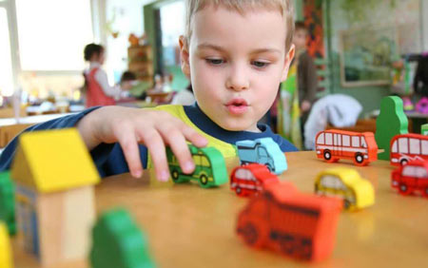
- 2)

3) 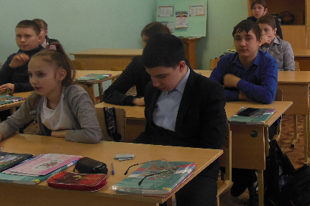

13. (1б)
Составь предложение из рассыпавшихся слов.

Рождается, существо, как, социальное, как человек, биологическое, развивается.

14.(8 баллов) Вставьте пропущенные буквы и подберите термин к соответствующему ему определению.

О_щ_ние; П_тре_ность; Де_т_льность; И_ра;

Человеческая форма активности, направленная на преобразование окружающей среды | 1
Нужда в чем-либо | 2
Форма деятельности в условных ситуациях, с замещающими предметами. | 3
Форма деятельности, состоящая в передаче информации и эмоций | 4

15. (2 б)
